
NAMA LENGKAP

Alamat Email | Nomor Ponsel | Alamat

Tentang Diri Saya
Bagian ini menjelaskan pernyataan singkat dan jelas tentang pengalaman dan keterampilan kamu. Buat 2-3 kalimat yang medeskripsikan berapa lama kamu bekerja di industri tersebut dan posisinya, pencapaian penting, dan tujuan karier.
Pengalaman Kerja
Nama posisi
Nama perusahaan / Bulan YYYY – Bulan YYYY
Deskripsi pekerjaan
Tulis 1 to 2 kalimat yang menjelaskan pekerjaan kamu.
Tanggung jawab
Sebutkan apa saja tanggung jawab kamu dalam bentuk poin-poin.
Pencapaian
Tunjukkan 2-3 prestasi terukur
Menat
Pilih 2-3 minat yang relevan dengan karier dan budaya perusahaan.
Referensi
Ditulis jika diminta perekrut atau menunjukan langsung nama dan posisi seseorang di perusahaan.
Pasang gambar di sini
Keterampilan
Sebutkan hard skill dan soft skill kamu
- Skill satu
- Skill dua
- Skill tiga
- Skill empat
- Skill lima
- Skill enam
- Skill tujuh
- Skill delapan

Pendidikan dan Pelatihan

Kursus atau Jurusan
Nama Institusi
Tahun Lulus

Kursus atau Jurusan
Nama Institusi
Tahun Lulus

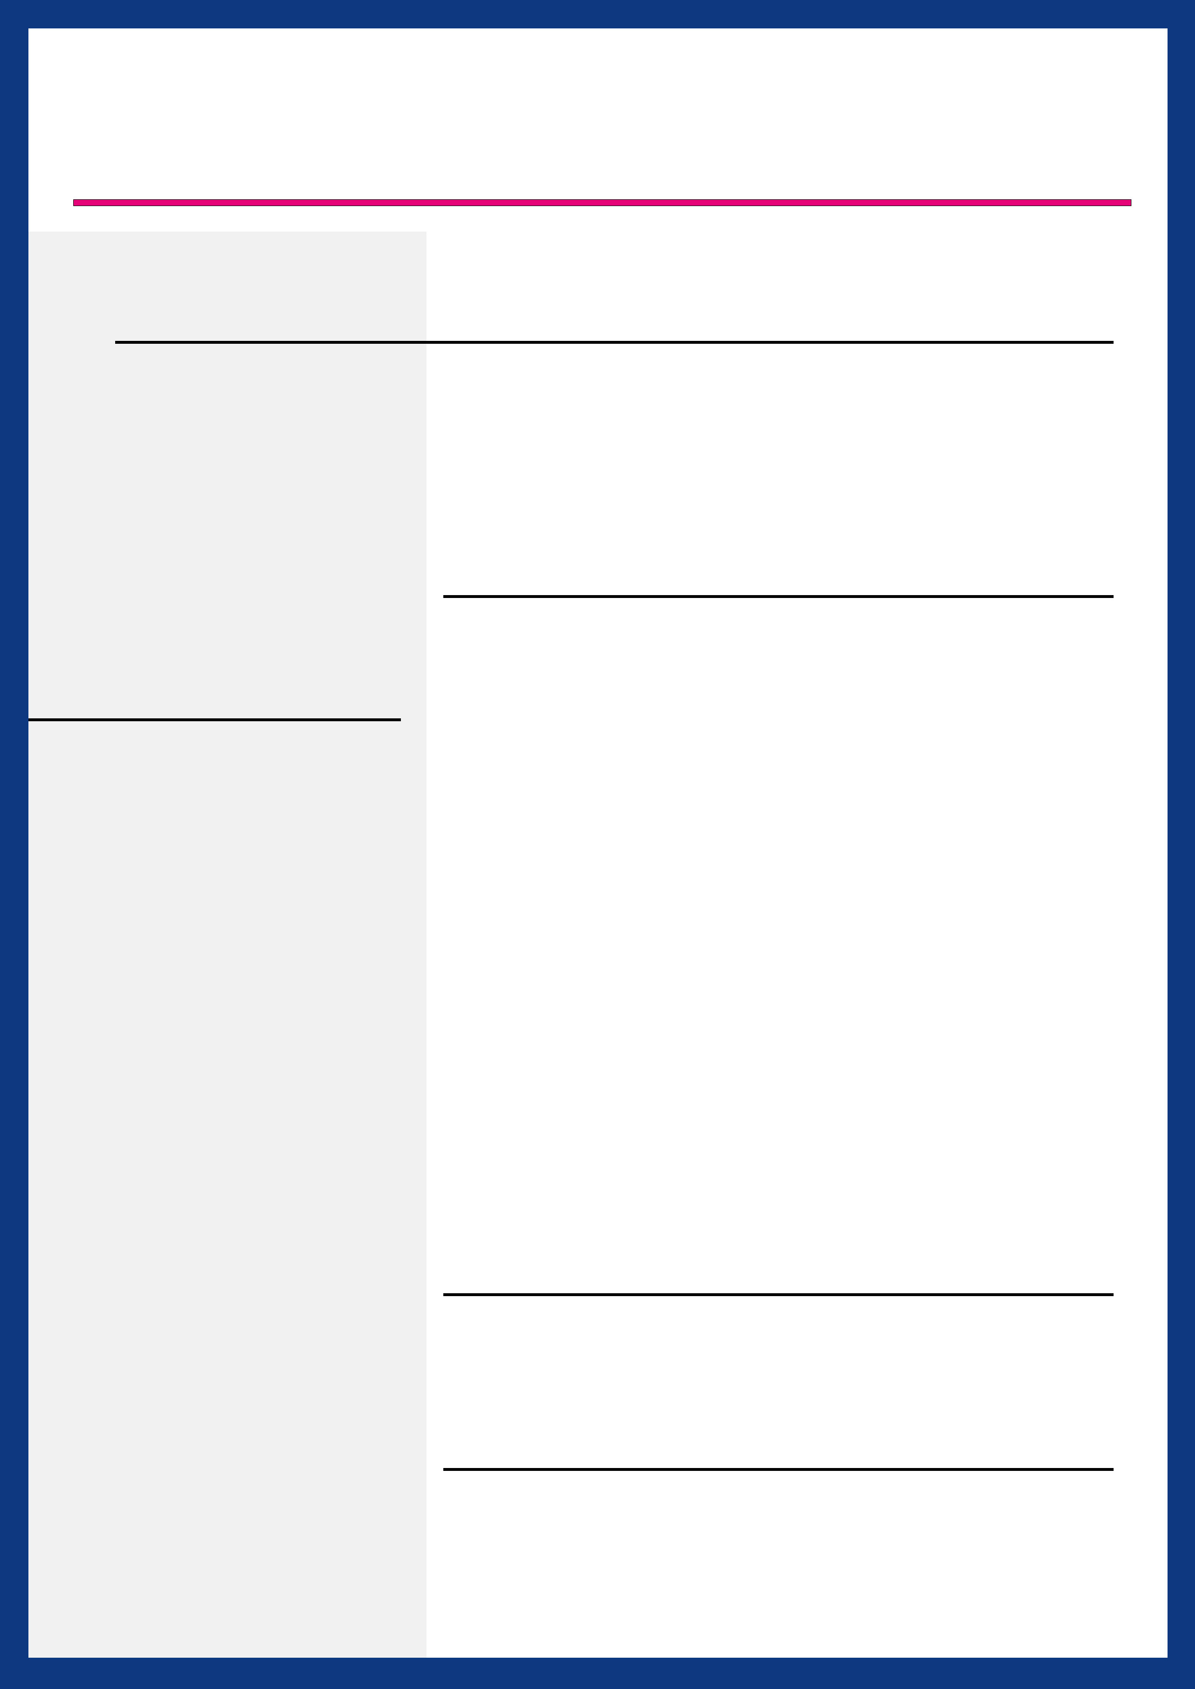
NAME LENGKAP
Tenang Diri Saya

Ini adalah elevator pitch dimana kamu harus mempromosikan diri dengan ringkas. Usahakan pitch ini singkat dan to the point.
Referensi

Diberikan atas permintaan perekrut
Minat

Tulis 2-3 minat.
Pengalaman Kerja

Nama Posis di Nama Perusahaan
Bulan YYYY – Bulan YYYY
Gambaran tentang pekerjaan 1-2 kalimat.

Tanggung Jawab
Tulis 2-3 jenis tanggung jawab.

Pencapaian
Tulin 2-3 capaian penting selema bekerja

Nama Posis di Nama Perusahaan
Bulan YYYY – Bulan YYYY
Gambaran tentang pekerjaan 1-2 kalimat.

Tanggung Jawab
Tulis 2-3 jenis tanggung jawab.

Pencapaian
Tulin 2-3 capaian penting selema bekerja
Pendidikan

Nama jurusan atau pelatihan
Dari Nama Institusi
Lulus YYYY

Nama jurusan atau pelatihan
Dari Nama Institusi
Lulus YYYY
Keterampilan

- Skill satu
- Skill dua
- Skill tiga
- Skill empat
- Skill lima
- Skill enam
- Skill tujuh
- Skill delapan
Alamat Email | Nomor Ponsel | Alamat

